Busch-Jaeger Leitungseinführung

Busch-Jaeger

Eigenschaften

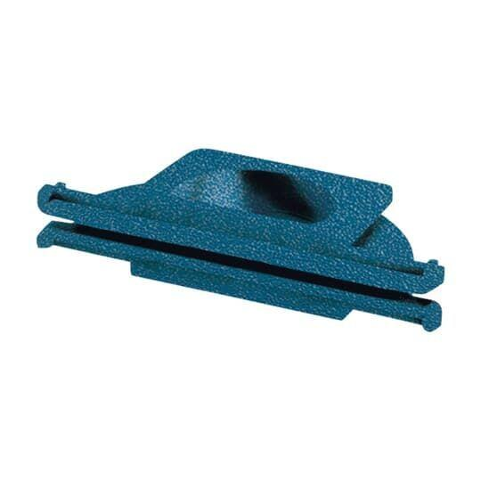

Ausführung

Diaphragma, geschlossen, offen, Rohreinführung, Verbindungsstück

Farbe

aluminium, anthrazit, blau, grau, türkis, weiß

Farbton

türkis

RAL-Nummer

7035

RAL-Nummer (ähnlich)

1013, 5010, 7021, 7035, 9006, 9010, 9016